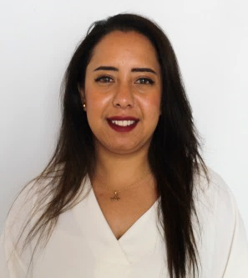 **Salima SAHAB**

Née le 15/03/1991

Panorama Imm NR L 31

Sidi Bernoussi - Casa

Tél : 06 45 40 41 70

E-mail: [salimasahab@gmail.com](mailto:salimasahab@gmail.com)

Permis de conduire B

Véhicule en bon état

**EXPERIENCES PROFESSIONNELLES**

* Juillet 2022 à ce jour : Représentante Pharmaceutique chez COOPER PHARMA
* Juin 2020 – Mai 2022 : **Conseillère Clientèle** **Grands Comptes** à **COMDATA –** Casablanca
* Gestion technique des clients importants TOTAL ENERGIE, HOTEL DE VILLE, KFC, McDonald’s
* Contact direct avec les leaders et les gestionnaires des Grands Comptes.
* Formation et accompagnements des nouveaux recrus.
* Novembre 2016 - octobre 2019 : **Conseillère** Clientèle àMAJOREL – Mohammedia.
* Formations, ateliers et accompagnement des nouveaux recrus (environ 100 recrus par an) (90%).
* Vente des abonnements téléphoniques et internet (10%).
* Meilleure vendeuse de l’activité.
* Gain de plusieurs primes et challenges.
* Avril 2014 - Aout 2016 : **Comptable** et **Responsable** des achats à la Société **MEGASYS**
* MEGASYS est une référence en installation des équipements informatiques et de surveillance.
* Responsable de la gestion et la planification des techniciens informatiques
* Septembre 2013 - juin 2014 : Professeur de Comptabilité au lycée privé KAMIL
* J’ai été ravie de donner les cours à mon lycée de primaire et secondaire.

**FORMATIONS ET DIPLOMES**

* Décembre 2021- Mai 2022 **: Formation au métier de déléguée médicale et pharmaceutique**

**ADN Formation – Rabat**

* Pharmacologie
* Sciences médicales
* Marketing pharmaceutique
* Communication et Techniques de vente en cours
* Organisation et performance de la visite médicale
* 2011 - 2013 : **Master** en sciences techniques comptables et financières à **ENCG - Settat**
* 2010 - 2011 : **Licence** **professionnelle** en Techniques Comptables et Financières à **ENCG - Settat**
* 2008 - 2010 : **Diplôme Universitaire de Technologie** en Techniques de management à L’université Hassan II - Casablanca
* 2007 - 2008 : Baccalauréat **Sciences économique** au lycée Kamil - Casablanca

**LANGUES ET INFORMATIQUE**

* Français : Maîtrise parfaite
* Anglais : Bon Niveau
* **Informatique**: Word, Excel, Powerpoint, Access, Sage Sari